**Dodavatel:**

# StarChild s.r.o.

# Roháčova 145/14 130 00 Praha 3

Věc: objednávka do Montessori třídy MŠ Buková

Tímto u Vás objednáváme pomůcky do Montessori třídy pro MŠ Buková

**Celkem bez DPH 153.137,61 Kč**

DPH 21% **31.898,39**,- **Kč**

*Zaokrouhlení 0,41,-Kč*

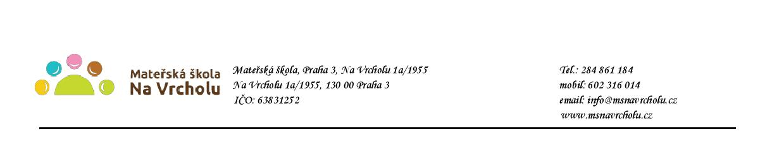

Objednávka bude uvedena v registru smluv v souladu s ustanovením § 5 zákona o registru smluv. Smlouva bude zveřejněna po anonymizaci provedené v souladu s platnými právními předpisy.

V Praze dne 6. 7. 2020

Mgr. Jana Vaníčková

ředitelka školy

Potvrzuji přijetí objednávky a souhlasím s uveřejněním v registru smluv.

V Praze dne 20. 7. 2020